TALLER SR – PRÁCTICA 16 – Servizo DNS – Microsoft Windows
NÚMERO DE GRUPO | FUNCIÓNS | Apelidos, Nome
 | Coordinador/a:
 | Responsable Limpeza:
 | Responsable Documentación:
LIMITACIÓN DE RESPONSABILIDADE O autor do presente documento declina calquera responsabilidade asociada ao uso incorrecto e/ou malicioso que puidese realizarse coa información exposta no mesmo. Por tanto, non se fai responsable en ningún caso, nin pode ser considerado legalmente responsable en ningún caso, das consecuencias que poidan derivarse da información contida nel ou que esté enlazada dende ou hacia el, incluíndo os posibles erros e información incorrecta existentes, información difamatoria, así como das consecuencias que se poidan derivar sobre a súa aplicación en sistemas de información reais e/ou virtuais. Este documento foi xerado para uso didáctico e debe ser empregado en contornas privadas e virtuais controladas co permiso correspondente do administrador desas contornas.

Material necesario | Práctica: Servizo DHCP – Microsoft Windows
- Portátil  - Regleta  - Switch 5-Port Gigabit  - Máquina virtual Windows Server 2019  - Hosts alumnado  - Cableado de rede  - [1] Titorial DNS  - [2] DNS Windows Server  - [3] DNS Windows Server  - [4] Práctica 1  - [5] Servidor DNS Caché | - Prerrequisito: Ter realizada a Práctica 1 [4]  - Conectar portátil e hosts do alumnado ao switch.  - HostA alumnado:  - Arrancar máquina virtual Windows Server 2019  - Configurar a rede según o escenario.  - Instalar e configurar o servidor DNS  - Portátil:  - Arrancar co USB Live Kali amd64  - Cliente DNS  - Hosts alumnado:  - Crear máquinas virtuais coa rede en modo “bridge” e especificacións según escenario.  - Arrancar máquinas virtuais.  - Cliente DNS

Procedemento:
- Conectar no mesmo segmento de rede o portátil e os hosts do alumnado.
  - Conectar a regleta á corrente eléctrica na vosa zona de traballo.
  - Conectar o switch á regleta.
  - Conectar o portátil ao switch.
  - Conectar co cableado de rede creado na Práctica 1 os vosos equipos de alumnado ao switch.
  - Conectar o switch á roseta da aula.
- HostA alumnado: Arrancar a máquina virtual Microsoft Windows 2019 Server
  - Configurar a rede según o escenario. Abrir unha consola e executar:
> systeminfo #Amosar información de configuración detallada sobre o equipo e o seu sistema operativo
> ipconfig /all #Amosar a configuración TCP/IP completa de todas as interfaces de rede.
  - Avisar ao docente para a revisión
  - Instalar e configurar un servidor DNS en Microsoft Windows [3]:
    - Realizar o seguinte procedemento:
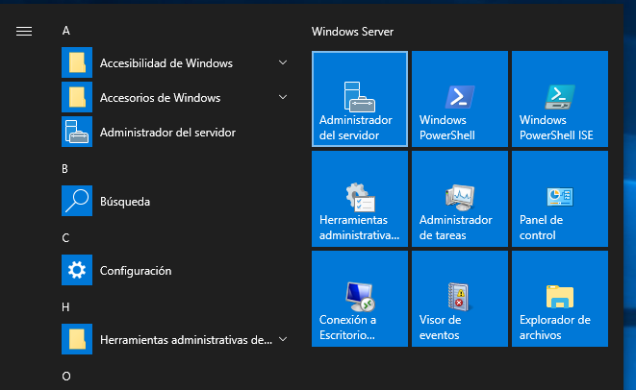Figura 1: Inicio - Administrador del servidor
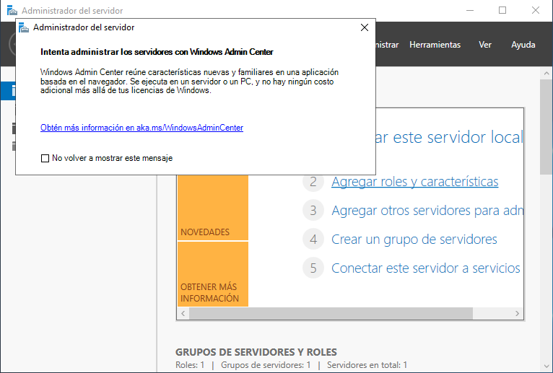Figura 2: Agregar roles y características

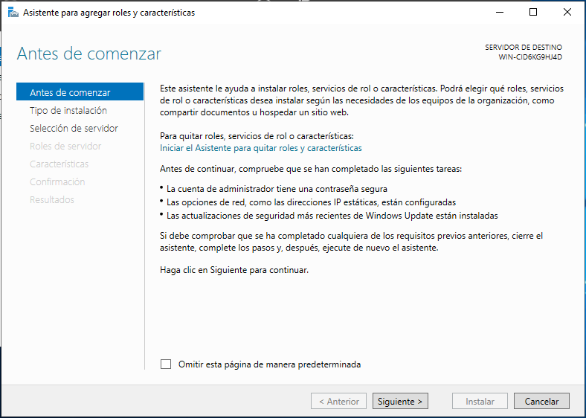Figura 3: Siguiente

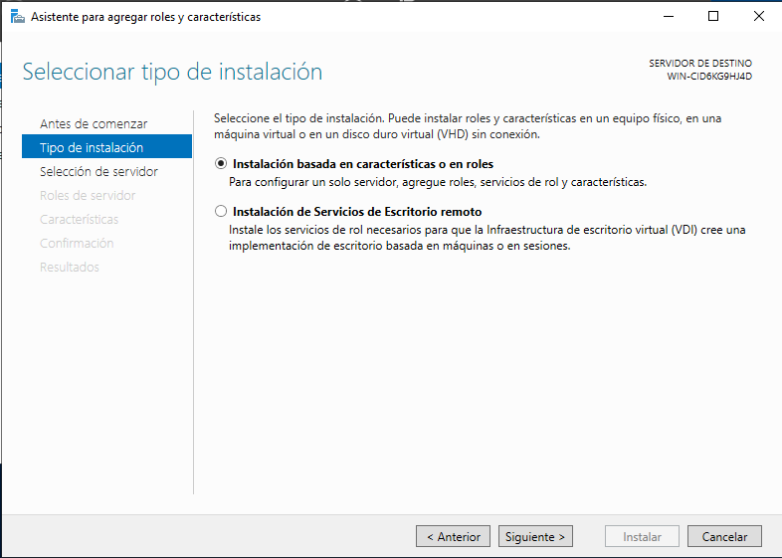Figura 4: Siguiente

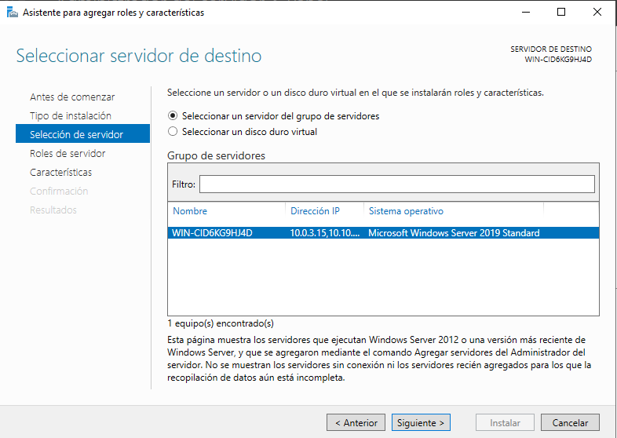Figura 5: Siguiente

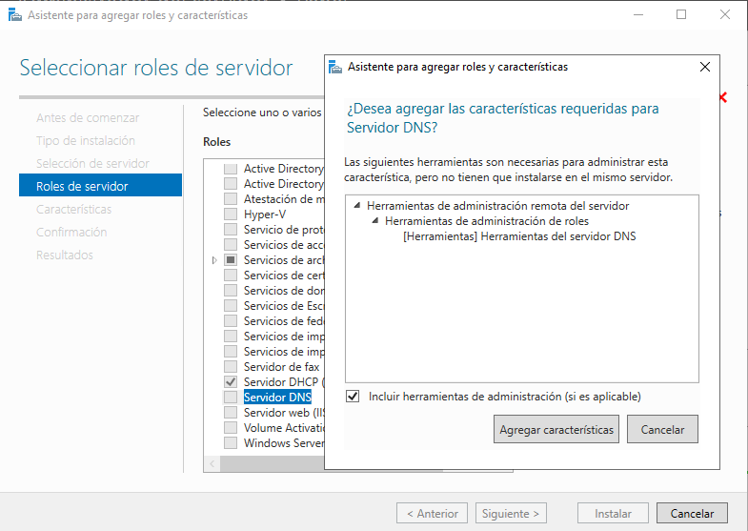Figura 6: Agregar características

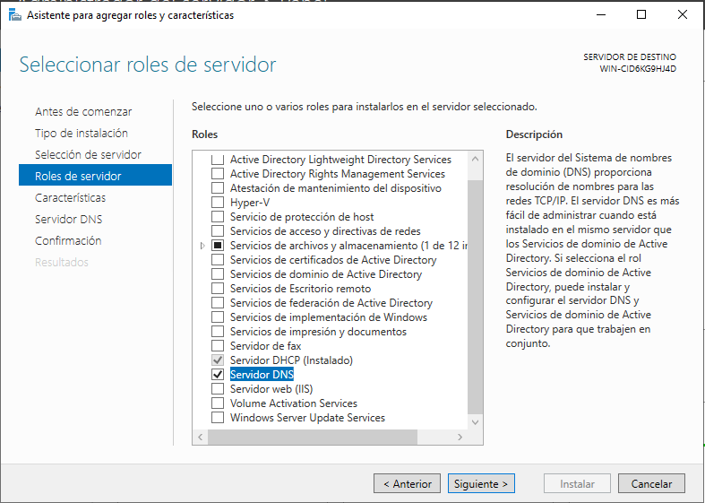Figura 7: Seleccionar: Servidor DNS

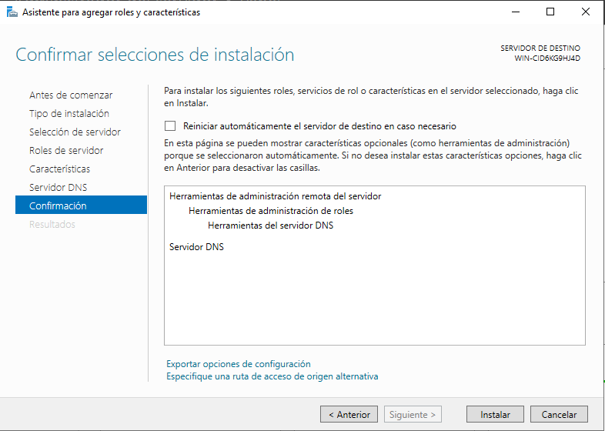Figura 8: Confirmación – Instalar

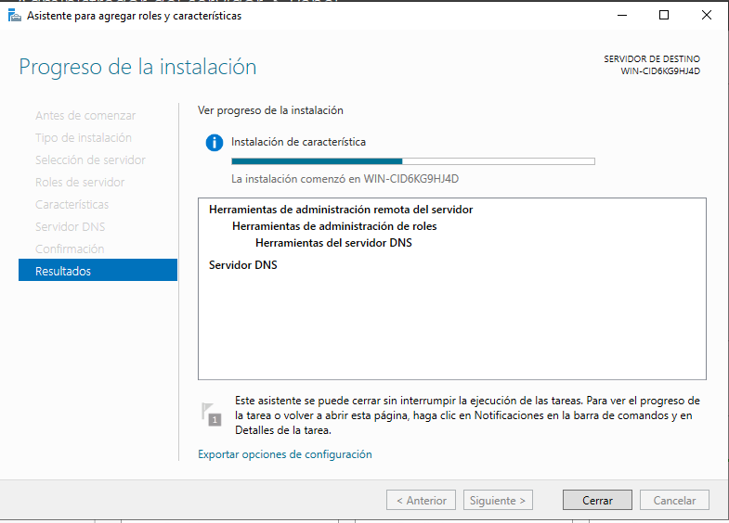Figura 9: Resultados - Cerrar

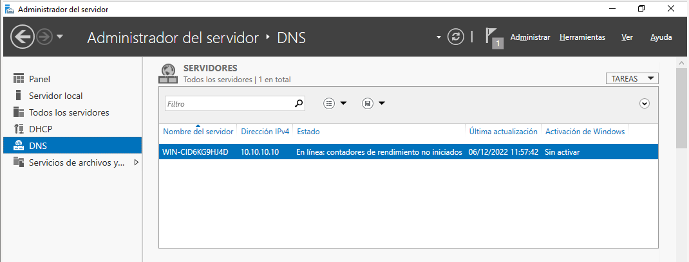Figura 10: DNS - Requiere configuración...
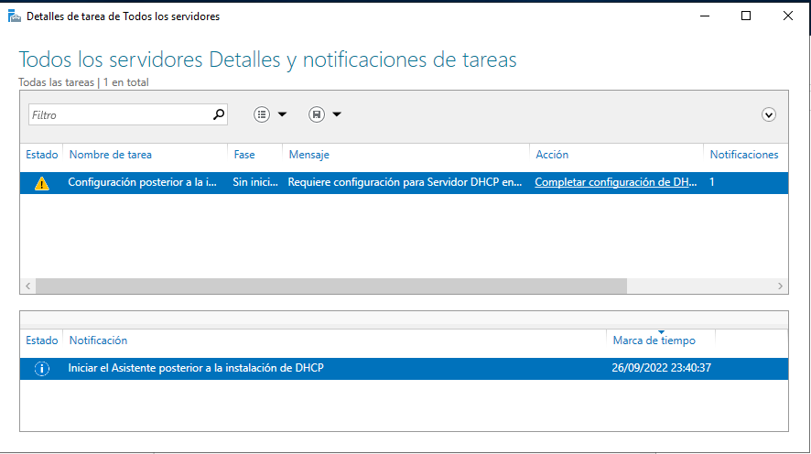Figura 11: Detalles

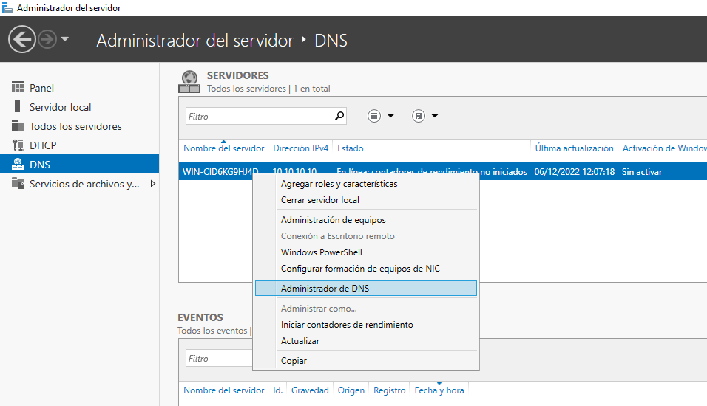Figura 12: Administrador DNS
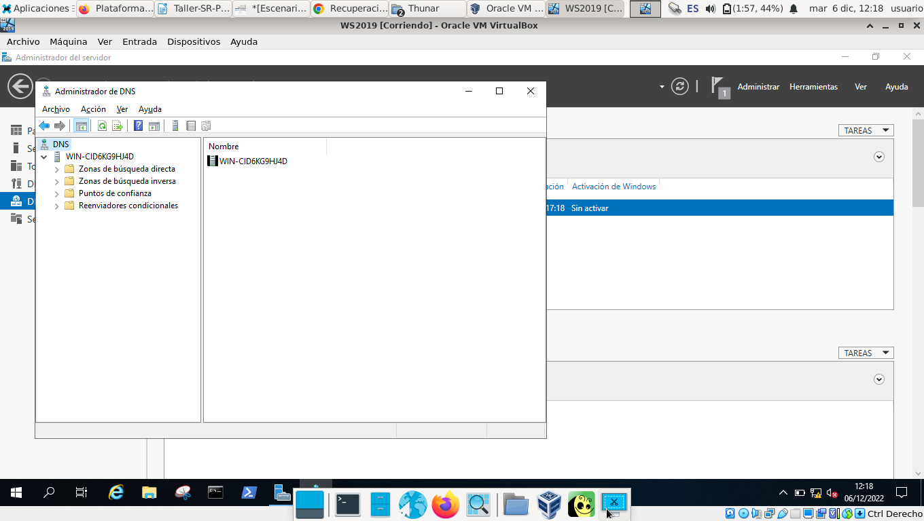Figura 13: Administrador del servidor DNS

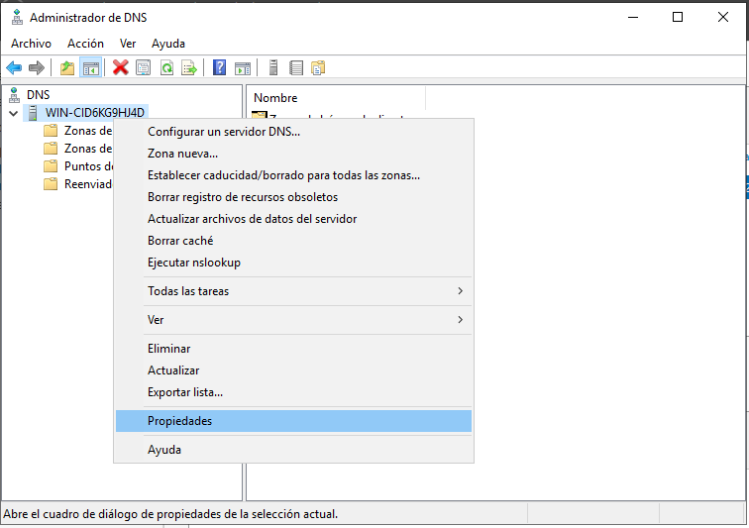Figura 14: Propiedades servidor DNS

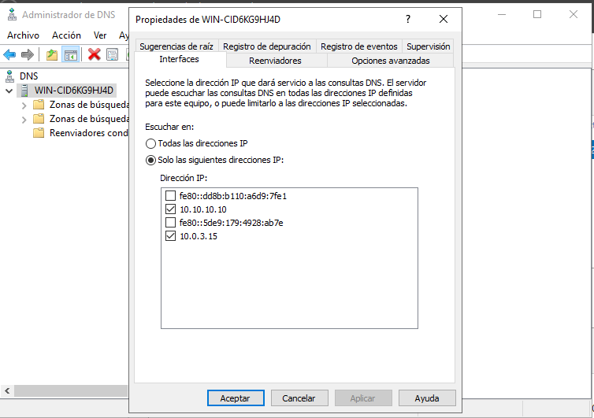Figura 15: Habilitar solamente IPv4 para escucha DNS: Aplicar

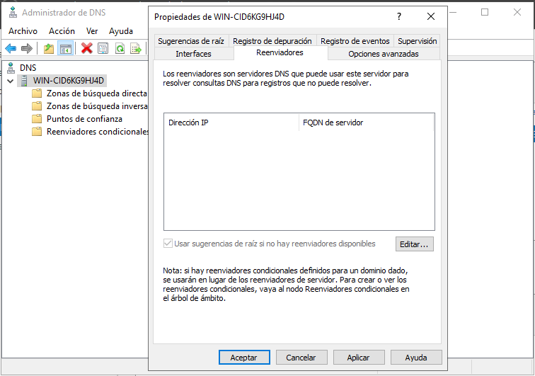Figura 16: Reenviadores(Forwarders). Dejar vacío para que funcionen los servidores DNS raíz [A-M]

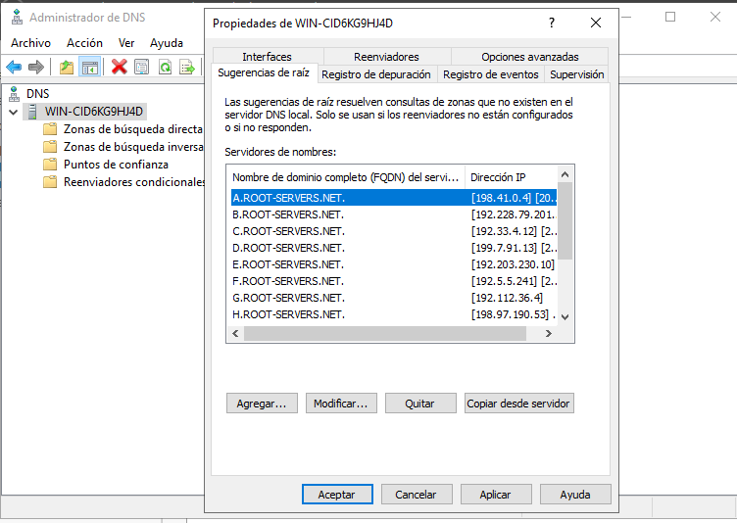Figura 17: Servidores DNS Raíz [A-M]. Resuelven consultas de zona que no existen en el servidor DNS local ➝ Aceptar

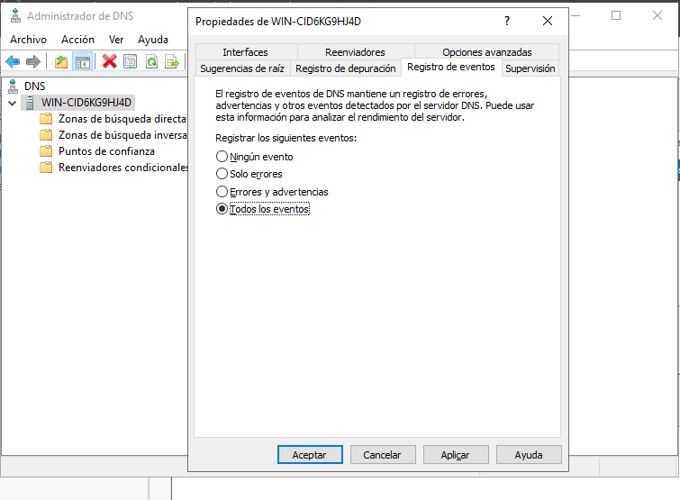Figura 18: Registro de eventos: Registrar todos los eventos ➝ Aceptar

    - Avisar ao docente para a revisión

- Comprobar resolución DNS no propio servidor:
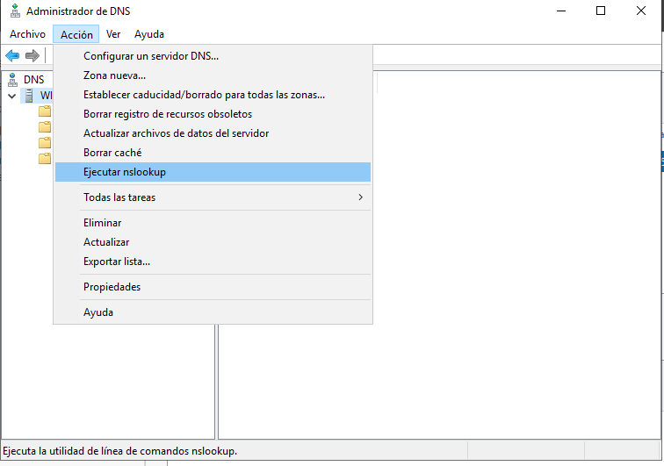Figura 19: Siguiente - No agregar exclusiones y retraso

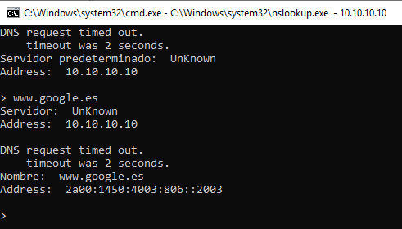Figura 20: nslookup – Resolución del dominio a buscar: www.google.es

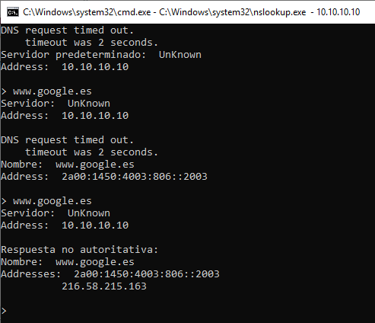Figura 21: nslookup – Repetición resolución del dominio a buscar: www.google.es

  - Comparar a sáida das resolucións dns das figuras 20 e 21 do apartado anterior . Indicar que acontece e o por que.
  - Avisar ao docente para revisión.

- Portátil:
  - Desconectar o switch da roseta da aula.
  - Arrancar co USB Live Kali amd64.
  - Configurar a rede para a NIC eth0. Executar nunha consola:
$ setxkbmap es #Configurar teclado en español
$ sudo su - #Acceder á consola de root(administrador) a través dos permisos configurados co comando sudo (/etc/sudoers, visudo)
# /etc/init.d/avahi-daemon stop #Parar o demo avahi-daemon(control resolución de nomes) para poder configurar de forma manual a configuración de rede e non ter conflicto con este demo.
# /etc/init.d/network-manager stop || pkill NetworkManager #Parar o demo network-manager(xestor de rede) ou o script NetworkManager (executado sen ser demo) para poder configurar doutro xeito (co comando ip(ifconfig) de forma manual ou mediante networking (ficheiros /etc/init.d/networking, /etc/init.d/networking.d) a configuración de rede e non ter conflicto con este xestor.
# ip addr show eth0 #Amosar información sobre a NIC eth0.
# ip addr add 10.10.10.100/8 dev eth0 #Configurar a tarxeta de rede eth0, coa IP: 10.10.10.100 e máscara de subrede: 255.0.0.0
# ip addr show eth0 #Amosar información sobre a NIC eth0.
# ip route #Amosar a táboa de enrutamento.

  - Conectar o switch á roseta da aula.
  - Comprobar o contido do ficheiro /etc/hosts. Executar na consola anterior:
$ cat /etc/hosts #Ver o contido do ficheiro /etc/hosts, o cal contén unha táboa estática para procura de hostnames, é dicir, asocia unha IP cun hostname ou varios.
  - Comprobar a orde de resolución DNS (/etc/nsswitch.conf (Name Server Switch ou NSS) para o equipo local, neste caso o portátil. Executar na consola anterior:
$ cat /etc/nsswitch.conf #Ver o contido do ficheiro de configuración /etc/nsswitch.conf, o cal na “base de datos” hosts determina a orde de procura da resolución DNS do equipo local.
$ grep hosts /etc/nsswitch.conf #Buscar o patrón hosts en /etc/nsswitch.conf, é dicir, ver o contido do ficheiro de configuración /etc/nsswitch.conf referente á “base de datos” hosts, o cal determina a orde de procura da resolución DNS do equipo local.
  - Comprobar o contido do ficheiro /etc/resolv.conf. Executar na consola anterior:
$ cat /etc/resolv.conf #Ver o contido do ficheiro /etc/resolv.conf, no cal configúranse os servidores DNS mediante a directiva nameserver.
  - Modificar o arquivo /etc/resolv.conf. Executar na anterior consola:
$ sudo echo ‘nameserver 10.10.10.10’ > /etc/resolv.conf # Sobreescribir o ficheiro /etc/resolv.conf e indicar que o servidor DNS a empregar é o servidor 10.10.10.10, é dicir, o servidor DNS Microsoft Windows que escoita na IPv4 en 10.10.10.10
  - Procurar a resolución do dominio www.google.es. Executar na consola anterior:
$ nslookup www.google.es
$ nslookup www.google.es
Indicar que acontece e por que.
  - Procurar a resolución do dominio www.google.es. Executar na consola anterior:
$ nslookup
> server 10.10.10.10
> www.google.es
$ nslookup
> server 10.10.10.10
> www.google.es
$ dig @10.10.10.10 www.google.es
$ dig www.google.es
$ host www.google.es localhost
$ host www.google.es localhost
Explicar cada comando exectuado. Indicar tamén que acontece e por que.

  - Avisar ao docente para revisión.

- Hosts alumnado:
  - Crear unha máquina virtual en cada equipo do alumnado coas seguintes características (ver escenario):
    - RAM ≥ 2048MB
    - CPU ≥ 2
    - PAE/NX habilitado
    - Rede: Soamente unha tarxeta activada en modo bridge (ponte)
    - Sistema operativo instalado: Windows amd64
    - Nome: Practica16-Cliente-Windows-DNS

  - Arrancar a máquina virtual.
  - Configurar a rede según o escenario. Abrir unha consola e executar:
> systeminfo #Amosar información de configuración detallada sobre o equipo e o seu sistema operativo
> ipconfig /all #Amosar a configuración TCP/IP completa de todas as interfaces de rede.
  - Avisar ao docente para a revisión.

- Hosts alumnado: Procurar a resolución do dominio www.google.es. Executar na consola anterior:
$ nslookup www.google.es
$ nslookup www.google.es
Indicar que acontece e por que.

- Contesta e razoa brevemente:
  - Se os clientes DNS están configurados na rede 10.0.0.0/8 como é posible resolver un dominio que non existe en ningunha zona do servidor DNS local, é dicir, como é posible resolver o nome de dominio www.google.es? Teñen algo que ver os reenviadores (forwarders)? Os servidores DNS raíz [A-M]? A configuración de rede do servidor DNS?
  - O servidor DNS instalado en Windows é un servidor DNS caché?
  - Se executas o comando ping www.google.es no portátil e en todas as máquinas virtuais, que acontece? É posible establecer conexión?
  - Se no servidor DNS quitaramos a NIC configurada en modo NAT, que acontecería se se intenta a resolución DNS do dominio www.google.es?
  - Avisar ao docente para a entrega e revisión da práctica.

